Servicio de Adultos Bata
E.V.A.

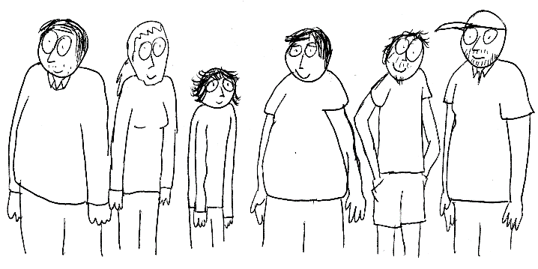
(Experiencias de Vida Adulta)

E.V.I.
REGREPSA

Experiencias Vida Independiente

SOLICITUD DE INSCRIPCIÓN
Nombre y apellidos
Fecha de nacimiento
Tengo diagnóstico de:
Dirección
Teléfono
Email

SELECCIONA LA OPCIÓN QUE DESEES | PRECIO | OPCIÓN
E.V.A. (E.V.I. + REGREPSA) | 145 €
E.V.I. (una tarde a la semana) | 130 €
REGREPSA (un viernes al mes) | 30 €

Soy USUARIO de algún servicio de BATA* | SI
 | NO
*indicar servicio:

PERSONAS DE CONTACTO:
NOMBRE Y APELLIDOS
EMAIL
TELÉFONO
NOMBRE Y APELLIDOS
EMAIL
TELÉFONO

